

**แบบรายงานการประชุม/ฝึกอบรม/สัมมนา/ศึกษาดูงาน**

**หน่วยงานโรงเรียนสาธิตมหาวิทยาลัยราชภัฏสวนสุนันทา**

**๑. ข้อมูลส่วนบุคคล**

**ชื่อ-สกุล** นางสาวหนึ่งฤทัย คำหงษา **ตำแหน่ง** อาจารย์

**กลุ่มบุคลากร** ☑สายวิชาการ □สายสนับสนุนวิชาการ

**๒. หลักสูตรหรือเรื่องที่เข้าร่วมประชุม/ฝึกอบรม/สัมมนา/ศึกษาดูงาน**

- กิจกรรมอบรมเชิงปฏิบัติการ “ไทยพีบีเอส ชวนครูวิทย์-คณิต มาคิดให้ว้าว”

ตอน “เสริมแกร่ง STEM ด้วย UNPLUGGED CODING”

**๓. วิทยากรในการประชุม/ฝึกอบรม/สัมมนา/ศึกษาดูงาน**

- รศ.ดร. วิลาสินี พิพิธกุล

**๔. สถาบันหรือหน่วยงานที่จัดประชุม/ฝึกอบรม/สัมมนา/ศึกษาดูงาน**

- ณ สถานีโทรทัศน์ไทยพีบีเอส กรุงเทพมหานคร

**๕. ระยะเวลาที่เข้ารับการประชุม/ฝึกอบรม/สัมมนา/ศึกษาดูงาน**

- วันที่ ๕ กรกฏาคม ๒๕๖๒

**๖. งบประมาณที่ใช้ในการประชุม/ฝึกอบรม/สัมมนา/ศึกษาดูงาน**

-ไม่มีค่าใช้จ่าย

**๗. วัตถุประสงค์ของการประชุม/ฝึกอบรม/สัมมนา/ศึกษาดูงาน**

- เพื่อพัฒนาศักยภาพการเป็นครู

**๘. สรุปเนื้อหาสาระของการประชุม/ฝึกอบรม/สัมมนา/ศึกษาดูงาน**

- พัฒนาการสอนด้วนกระบวนการ STEM

**๙. ปัญหาอุปสรรคในการประชุม/ฝึกอบรม/สัมมนา/ศึกษาดูงาน**

ไม่มี

**๑๐. ประโยชน์ที่ได้รับจากการประชุม/ฝึกอบรม/สัมมนา/ศึกษาดูงาน**

**:-ต่อตนเอง**

มีความรู้และทักษะเกี่ยวกับการจัดการเรียนแบบบูรณาการมากขึ้น สามารถนำไปใช้ประโยชน์ใน

การเรียนการจัดการเรียนสอนได้อย่างมีประสิทธิภาพ

**: - ต่อหน่วยงาน/มหาวิทยาลัย**

โรงเรียนสาธิตมหาวิทยาลัยราชภัฏสวนสุนันทามีหน่วยการจัดการเรียนรู้แบบบูรณาการตั้งแต่ระดับชั้นประถมศึกษาปีที่ ๑ – ๖

**๑๑. สำเนาประกาศนียบัตร/วุฒิบัตรฯ ที่ได้รับจากการประชุม/ฝึกอบรม/สัมมนา/ศึกษาดูงาน**

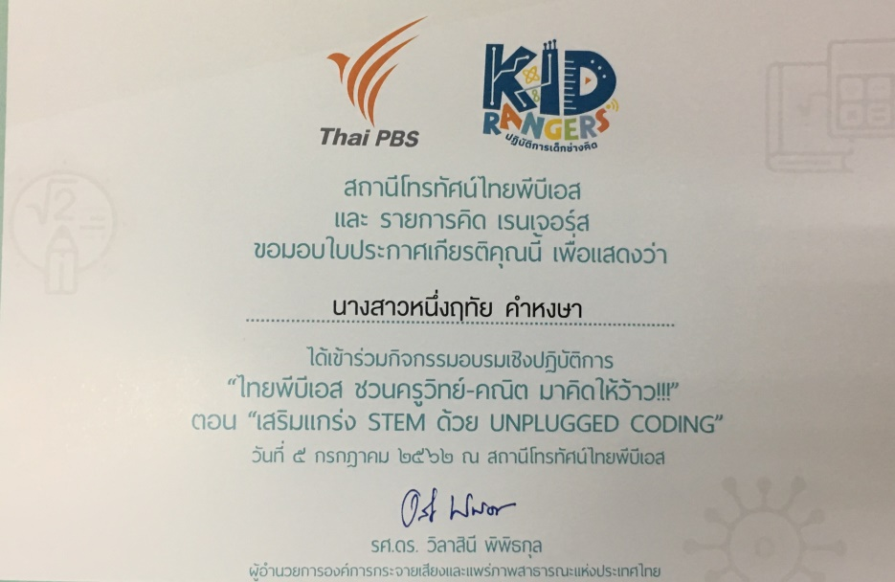

**๑๒. ความคิดเห็นและข้อเสนอแนะ อื่น ๆ**

-

**(ผู้รายงาน) หนึ่งฤทัย**

**(นางสาวหนึ่งฤทัย คำหงษา)**

**วันที่ ๑๗/๐๘/๒๕๖๒**

**ความคิดเห็นของผู้บังคับบัญชาชั้นต้น**

..............................................................................................................................................................

...........................................................................................................................................................................

...........................................................................................................................................................................

**(ลงชื่อ)......................................................**

**(.....................................................)**

**วันที่ ..............................................................**